REVIEW 1

**I. Giới thiệu:**

Đuổi hình bắt chữ là một trò chơi giải trí trên H1 - Đài Phát thanh - Truyền hình Hà Nội do HanoiTV cùng với BHD và Vietstarmax thực hiện, được phát sóng vào 19h50 thứ 7 hàng tuần. Chương trình được dựa theo format gốc của gameshow "Catchphrase" tại Anh. Số đầu tiên đã được lên sóng vào ngày 06/03/2004 với sự dẫn dắt của MC Xuân Bắc. Khi lên sóng sẽ mang đến người chơi cho chương trình nhiều điều thú vị và không kém phần hài hước. Chương trình đã lên sóng số cuối cùng và chia tay khán giả vào ngày 12/01/2019.

Nguyên tắc chơi:

+ Nhiệm vụ của người chơi là nhìn vào một hình vẽ và liên tưởng đến một từ, cụm từ, một câu tục ngữ, thành ngữ, ca dao, tên một bài hát, một bộ phim,…

**II. Xác định vấn đề**

Theo xu hướng phát triển hiện nay, các thể loại game (PC, Console, Mobile,…) hầu hết đều đòi hỏi giao diện game sang sủa, bắt mắt, lôi cuốn, đơn giản và dễ sử dụng.

Như nêu tại phần **Giới thiệu**, Đuổi hình bắt chữ ban đầu được xây dựng là một trò chơi giải trí truyền hình với mục tiêu là nhìn hình vẽ và liên tưởng đoán nghĩa của hình ảnh được đưa ra. Để phù hợp với xu thế phát triển hiện tại, việc dựng lại Game Đuổi hình bắt chữ trong đề án này ngoài kế thừa của trò chơi truyền hình cơ bản, Game sẽ được mở rộng thêm một số chức năng như:

+ Lưu kết quả khi thoát game.

+ Xem Top Highscore của người chơi.

+ Liên hệ và đóng góp câu hỏi với nhà quản trị game.

* Đối tượng sử dụng:
* Nhà phát triển/ quản trị Game: thực hiện các chức năng:

+ Đăng nhập

+ Thực hiện các thao tác Xem, Thêm, Xóa, Sửa và Tìm kiếm đối với các Bảng dữ liệu User, Admin, Score, Q&A.

* Người chơi: bất kì ai có sở hữu máy tính cài đặt trò chơi và chơi game với các chức năng:

+ Đăng ký / Đăng nhập.

+ Chơi game.

+ Lưu điểm.

+ Xem highscores.

+ Gửi góp ý & đóng góp.

+ Thay đổi thông tin cá nhân

**III. Đặc tả yêu cầu:**

1. **Phân tích Input, Process và Output:**
2. **Input**

**a.1. Players**

+ Tên đăng nhập.

+ Mật khẩu.

+ Email.

+ Ngày tháng năm sinh.

+ Số điện thoại người chơi.

**a.2. Game**

+ Nguyên tắc chơi của Game (thao khảo chi tiết tại phần b.2).

+ Thao tác người chơi: Chọn chữ cái thích hợp để điền vào khung đáp án, các thao tác khác trong game như kiểm tra, lưu điểm, tiếp tục chơi.

**a.3. Thông tin các cấp độ chơi**

+ Người chơi.

+ Thời gian chơi.

+ Màn chơi.

+ Số Kim Cương hiện có.

+ Kết quả màn chơi.

+ Ngày chơi.

**a.4. Góp ý và đóng góp**

+ Người thực hiện góp ý và đóng góp.

+ Nội dung góp ý và đóng góp của người chơi.

+ Ngày gửi góp ý và đóng góp.

**a.5. Admins**

+ Tên đăng nhập.

+ Mật khẩu đăng nhập.

+ Email.

+ Ngày tháng năm sinh.

+ Số điện thoại.

**a.6. Thao tác quản lý của Admins**

Thao tác quản lý của Admin đối với các nội dung được lưu trữ trong cơ sở dữ liệu (Thông tin người chơi, Thông tin Admin, Thông tin điểm số, Thông tin câu hỏi và câu trả lời, góp ý & đóng góp) bao gồm các thao tác:

+ Thông tin người chơi:

- Truy vấn: toàn bộ thông tin.

- Tìm kiếm

- Cập nhật thông tin người chơi.

- Xóa người chơi.

+ Thông tin Admin:

- Truy vấn: toàn bộ thông tin.

- Tìm kiếm

- Thêm mới Admin

- Cập nhật thông tin Admin

- Xóa Admin

+ Thông tin màn:

- Truy vấn: toàn bộ thông tin.

- Tìm kiếm

+ Góp ý và đóng góp:

- Truy vấn: toàn bộ thông tin.

- Xóa góp ý và đóng góp.

1. **Process**

**b.1. Players**

Khi đăng ký người chơi, tất cả dữ liệu người dung được gửi về Server và lưu vào cơ sở dữ liệu.

+ Cập nhật thông tin người chơi trong cơ sở dữ liệu khi người chơi điều chỉnh thông tin.

+ Tên đăng nhập và mật khẩu được gửi đến Server để thực hiện kiểm tra với dữ liệu trong cơ sở dữ liệu và xác nhận đăng nhập của người chơi.

**b.2. Game**

Các xử lý theo nguyên tắc chơi:

+ Người chơi sẽ nhìn thấy hình ảnh nhưng sẽ che giấu đi một đáp án vô cùng thú vị mà người chơi cần phải bắt chữ trong thời gian ngắn nhất.

+ Khi người chơi không thể trả lời được thì có thể lựa chọn dung gợi ý nếu số kim cương người chơi có đủ để đổi gợi ý.

+ Nếu người chơi không muốn tiếp tục sẽ thoát chương trình và khi người chơi tham gia lại thì chương trình sẽ hiện câu hỏi người chơi đang chơi.

+ Khi người chơi trả lời xong, cho phép người chơi lựa chọn lưu điểm hoặc tiếp tục chơi để đạt được cấp độ cao hơn.

+ Xử lý các thao tác tương ứng của người chơi : dừng, thoát, tiếp tục chơi.

**b.3. Thông tin các cấp độ**

Ngay khi người chơi thoát trò chơi thì tất cả thông tin của cấp độ đó sẽ được gửi về server để lưu vào cơ sở dữ liệu.

**b.4. Góp ý và đóng góp**

Góp ý và đóng góp của người chơi được gửi về server để lưu vào cơ sở dữ liệu.

**b.5. Admins**

Thông tin Admin khi được tạo trong giao diện quản lý của Admin sẽ được lưu vào cơ sở dữ liệu.

+ Cập nhật thông tin Admin trong cơ sở dữ liệu khi thông tin được điều chỉnh.

+ Tên đăng nhập và mật khẩu được thực hiện kiểm tra với dữ liệu trong cơ sở dữ liệu và xác nhận đăng nhập của Admin.

**b.6. Thao tác quản lý của Admins**

Hệ thống thực hiện các thao tác tương ứng như đã nêu ở mục a.6.

Kết quả của thao tác sẽ được hiển thị lên màn hình.

Đối với các thao tác Thêm, Xóa, Cập nhật, kết quả sẽ được thể hiện vào cơ sở dữ liệu tương ứng của từng đối tượng.

1. **Output**

**c.1. Players**

- Thông tin được lưu trữ vào cơ sở dữ liệu.

- Xác nhận đăng nhập của người chơi.

- Hiển thị trên giao diện chỉnh sửa thông tin của người chơi.

- Hiển thị trên giao diện quản lý của Admin.

**c.2. Game**

- Hiển thị hình ảnh và các ô chữ lên màn hình.

- Hiển thị kết quả các thao tác khác của người chơi: lưu điểm, tiếp tục chơi.

**c.3. Thông tin các cấp độ**

- Thông tin được lưu trữ vào cơ sở dữ liệu.

- Tổng hợp bảng Highscore.

- Hiển thị thông tin trên giao diện quản lý của Admin.

**c.4. Góp ý và đóng góp**

- Thông tin được lưu trữ vào cơ sở dữ liệu.

- Hiển thị nội dung Góp ý và đóng góp trong giao diện quản lý của Admin.

**c.5. Admins**

- Thông tin được lưu trữ vào cơ sở dữ liệu.

- Hiển thị trên giao diện quản lý của Admin.

**c.6. Thao tác quản lý của Admins**

- Lưu kết quả các thao tác Thêm, Xóa, Cập nhật vào cơ sở dữ liệu tương ứng.

- Hiển thị kết quả các thao tác.

1. **Yêu cầu phần cứng và phần mềm:**

* **Yêu cầu phần cứng:**
  + - RAM : 1024 MB hoặc cao hơn.
    - Pentium IV 2200 Mhz hoặc cao hơn.
* **Yêu cầu phần mềm:**
  + **Đối với Nhà phát triển và Admin:**
    - Windows XP, Win 7, Win 8 hoặc Win 10.
    - NetBeans IDE 8.2.
    - Java SE Development Kit 8u131.
    - SQL 2012 hoặc cao hơn.
  + **Đối với người chơi:**
    - Windows XP, Win 7, Win 8 hoặc Win 10.
    - Java SE Runtime Environment 8u131.

1. **Giới hạn của đề tài:**

* Số lượng câu hỏi chưa nhiều.
* Chưa thể phát triển cho nhiều người chơi đối đầu với nhau.

**IV. Sơ đồ chức năng**

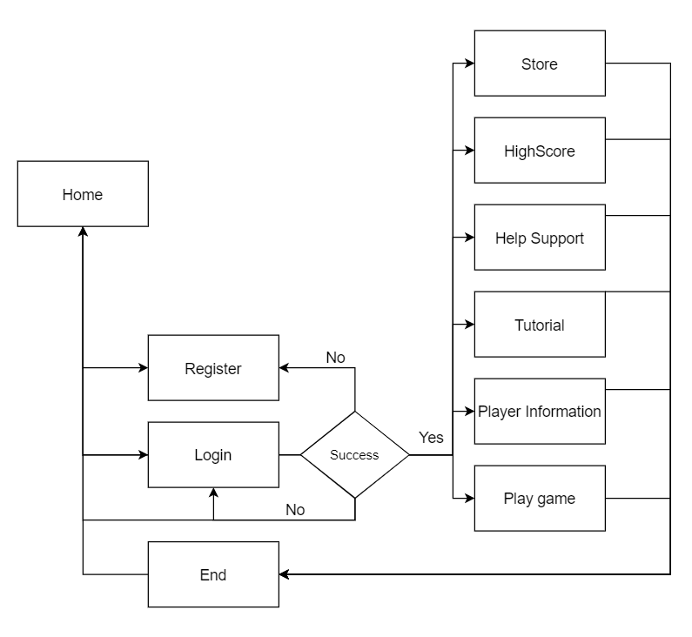**Players:**

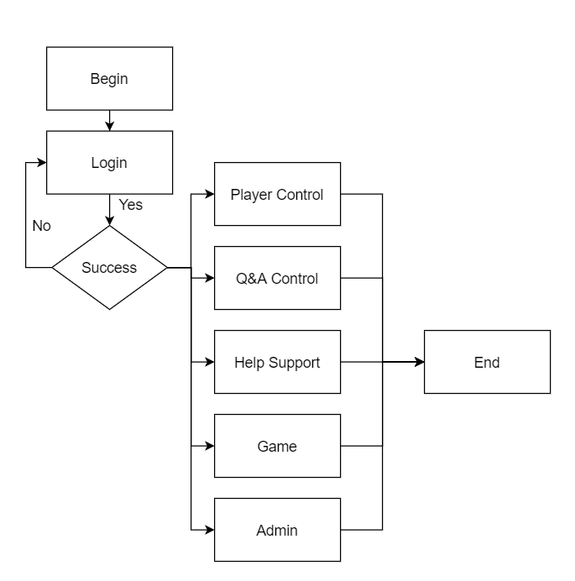**Admins:**

**V. Tasksheet:**

|  |  |  |  |  |  |  |
| --- | --- | --- | --- | --- | --- | --- |
| **Members Group** | | **Date Preparation Of Activity Plan** | | | | |
| **No** | **Name** | **Description Task** | | **Start Date** | **End Date** | **Status** |
| 1 | Nguyễn Ngọc Thiên Kim | Đặc tả yêu cầu, sơ đồ chức năng | | 22/05/2020 | 27/05/2020 | Hoàn thành |
| 2 | Lôi Bửu Bửu | Giới thiệu | | 22/05/2020 | 27/05/2020 | Hoàn thành |
| 3 | Lê Thanh Ân | Xác định vấn đề | | 22/05/2020 | 27/05/2020 | Hoàn thành |
|  | | | | | | |
| **Teacher** | | | **Team Leader** | | | |
|  | | |  | | | |
| **Lê Mộng Thúy** | | | **Nguyễn Ngọc Thiên Kim** | | | |

REVIEW 2

1. **Sơ đồ luồng dữ liệu**

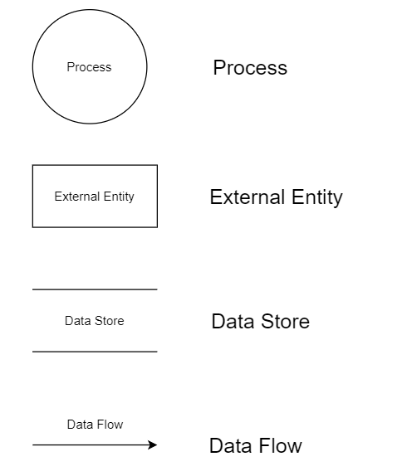

*Data flow diagram symbols*

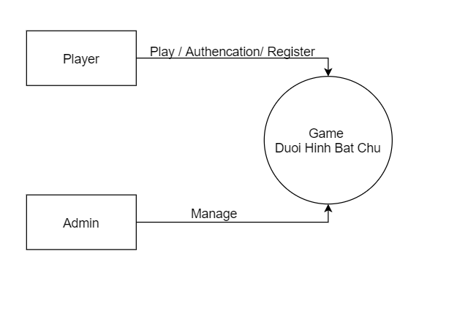

*Context Diagram*

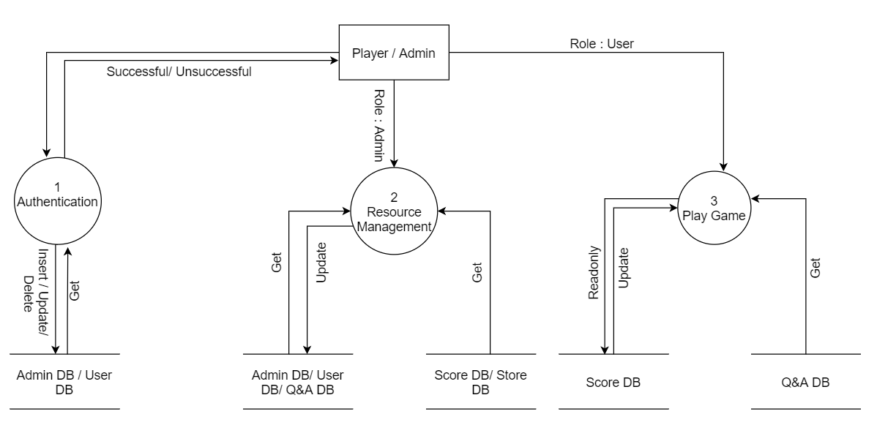

*DFD Level 0 – Main Process*

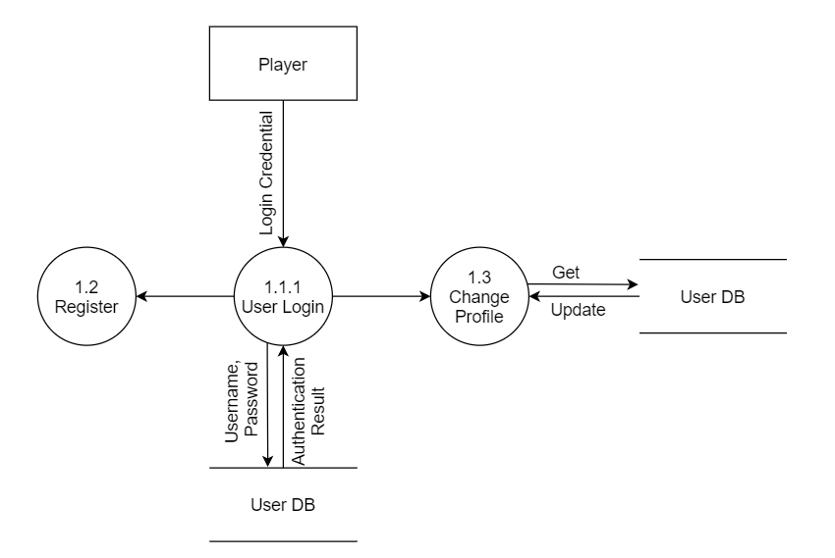

*Level 1 Authentication – 1.1.1 User login*

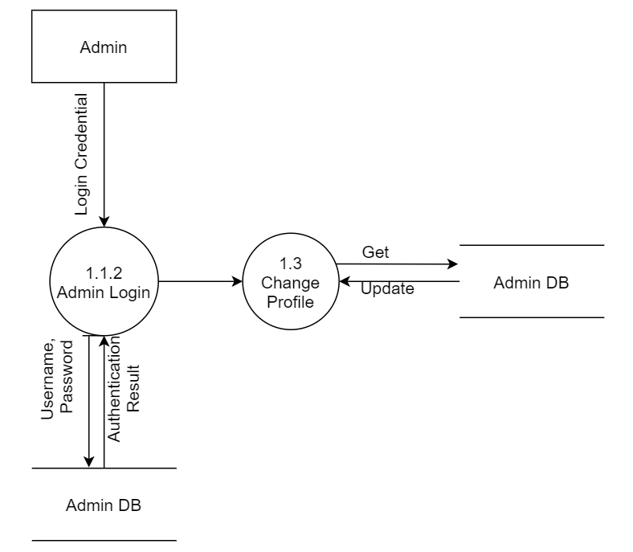

*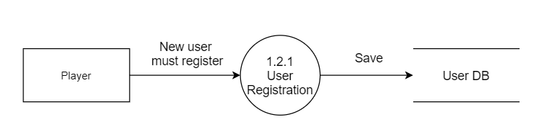Level 1 Authentication – 1.1.2 Admin Login*

*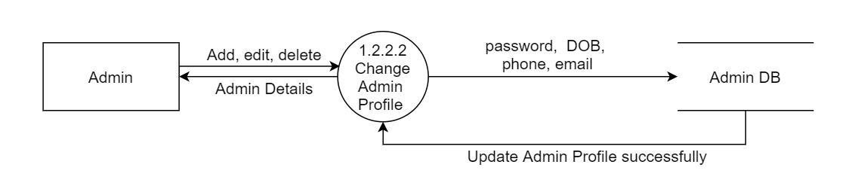Level 1 Authentication – 1.2.1 User Registration*

*Level 2 Authentication – 1.2.2.2 Change Admin Profile*

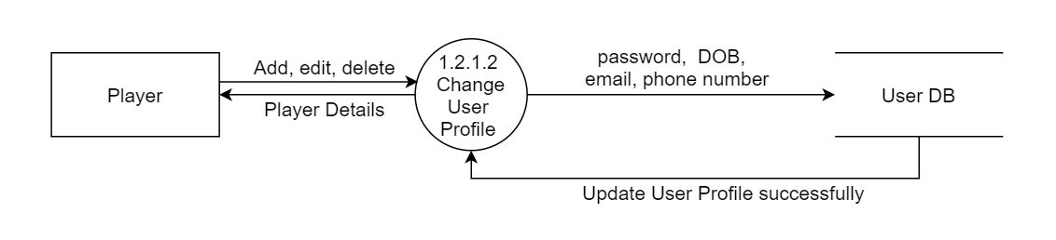

*Level 2 Authentication – 1.2.1.2 Change User Profile*

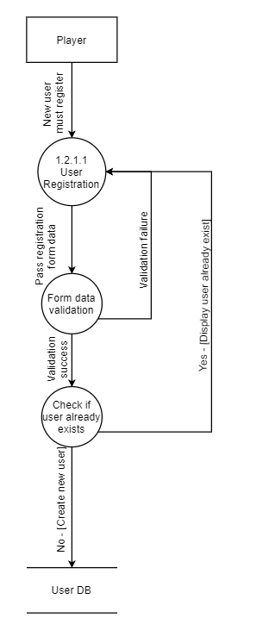

*Level 2 Authentication – 1.2.1.1 User Registration*

1. **Sơ đồ quan hệ thực thể**

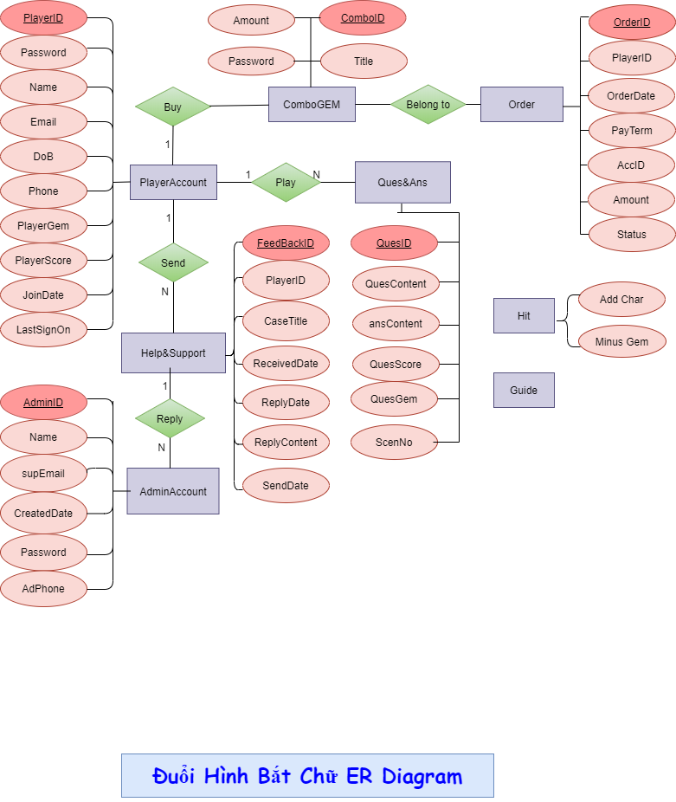

1. **Mô tả thuộc tính thực thể**
2. **QA**

quesId

quesContent

QA

ansContent

1. **GamePlayInfo**

PlayerID

quesId

PlayedDate

Score

GamePlayInfo

1. 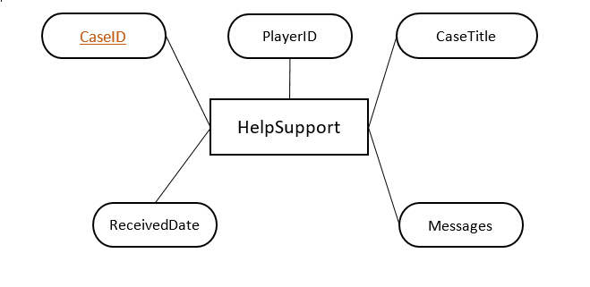**HelpSupport**
2. 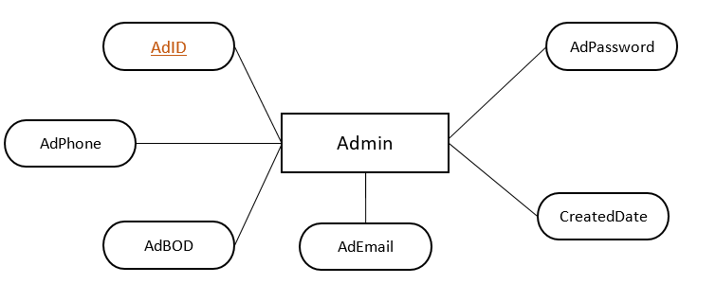**Admins**
3. **Players**
4. **Store**

PlayerID

PlayerPasswordddddddddrd

PlayerPhone

Players

PlayerEmail

PlayerDOB

PlayerGem

JoinDate

CardID

Gem

Card_Value

Store

Seri

1. **Cơ sở dữ liệu**
2. 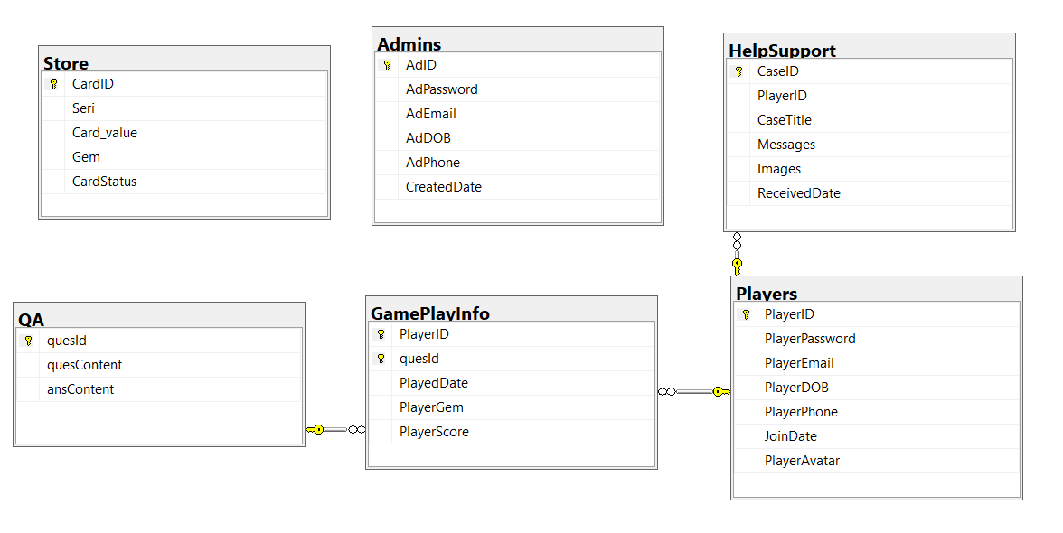**Sơ đồ quan hệ**
3. **Thiết kế bảng**

|  |  |  |  |  |  |
| --- | --- | --- | --- | --- | --- |
| **Table : Admins** | | | | | |
| **Field Name** | **Data Type** | **Null** | **Key** | **Reference to** | **Description** |
| AdID | varchar(30) | No | PK |  | Mã Admin |
| AdPassword | varchar(30) | No |  |  | Mật khẩu Admin |
| AdEmail | varchar(50) | No |  |  | Email Admin |
| AdDOB | date | No |  |  | Ngày sinh Admin |
| AdPhone | varchar(20) | No |  |  | Số điện thoại Admin |
| CreateDate | date | No |  |  | Ngày tạo Admin; default(getdate()) |

|  |  |  |  |  |  |
| --- | --- | --- | --- | --- | --- |
| **Table : Players** | | | | | |
| **Field Name** | **Data Type** | **Null** | **Key** | **Reference to** | **Description** |
| PlayerID | varchar(30) | No | PK |  | Mã người chơi |
| PlayerPassword | varchar(30) | No |  |  | Mật khẩu người chơi |
| PlayerAvatar | varchar(100) | Yes |  |  | Ảnh người chơi; default ‘./src/Avatars/avata30.jpg’ |
| PlayerEmail | varchar(50) | No |  |  | Email người chơi |
| PlayerDOB | date | No |  |  | Ngày sinh người chơi |
| PlayerPhone | varchar(20) | No |  |  | Số điện thoại người chơi |
| JoinDate | date | No |  |  | Ngày tham gia; default(getdate()) |

|  |  |  |  |  |  |
| --- | --- | --- | --- | --- | --- |
| **Table : QA** | | | | | |
| **Field Name** | **Data Type** | **Null** | **Key** | **Reference to** | **Description** |
| quesId | int,identity | No | PK |  | Mã câu hỏi |
| quesContent | varchar(200) | No |  |  | Nội dung câu hỏi |
| ansContent | text | No |  |  | Nội dung câu trả lời |

|  |  |  |  |  |  |
| --- | --- | --- | --- | --- | --- |
| **Table : GamePlayInfo** | | | | | |
| **Field Name** | **Data Type** | **Null** | **Key** | **Reference to** | **Description** |
| PlayerID | varchar(30) | No | PK | Players(PlayerID) | Mã người chơi |
| quesId | int | No | PK | QA(quesId) | Mã câu hỏi; default(1) |
| PlayerDate | datetime | No |  |  | Ngày chơi của người chơi; default(getdate()) |
| PlayerGem | int | No |  |  | Kim cương; default(20) |
| PlayerScore | int | No |  |  | Điểm, default(0) |

|  |  |  |  |  |  |
| --- | --- | --- | --- | --- | --- |
| **Table : HelpSupport** | | | | | |
| **Field Name** | **Data Type** | **Null** | **Key** | **Reference to** | **Description** |
| CaseID | int, identity(1,1) | No | PK |  | Mã trường hợp |
| PlayerID | varchar(30) | No | FK | Players(PlayerID) | Mã người chơi |
| CaseTitle | nvarchar(50) | No |  |  | Tiêu đề trường hợp |
| Messages | nvarchar(500) | No |  |  | Tin nhắn |
| ReceivedDate | date | No |  |  | Ngày nhận; default(getdate()) |

|  |  |  |  |  |  |
| --- | --- | --- | --- | --- | --- |
| **Table : Store** | | | | | |
| **Field Name** | **Data Type** | **Null** | **Key** | **Reference to** | **Description** |
| CardID | varchar(20) | No | PK |  | Mã thẻ |
| Seri | varchar(20) | No |  |  | Số seri thẻ |
| Card­ value | int | No |  |  | Giá trị thẻ |
| Gem | int | No |  |  | Giá trị kim cương |

**Tasksheet:**

|  |  |  |  |  |  |  |
| --- | --- | --- | --- | --- | --- | --- |
| **Members Group** | | **Date Preparation Of Activity Plan** | | | | |
| **No** | **Name** | **Description Task** | | **Start Date** | **End Date** | **Status** |
| 1 | Nguyễn Ngọc Thiên Kim | Cơ sở dữ liệu, Sơ đồ luồng dữ liệu | | 22/05/2020 | 27/05/2020 | Hoàn thành |
| 2 | Lôi Bửu Bửu | Sơ đồ quan hệ thực thể | | 22/05/2020 | 27/05/2020 | Hoàn thành |
| 3 | Lê Thanh Ân | Mô tả thuộc tính thực thể | | 22/05/2020 | 27/05/2020 | Hoàn thành |
|  | | | | | | |
| **Teacher** | | | **Team Leader** | | | |
|  | | |  | | | |
| **Lê Mộng Thúy** | | | **Nguyễn Ngọc Thiên Kim** | | | |

REVIEW 3

1. **TRANG NGƯỜI CHƠI**
2. **Đăng nhập**

Khi người chơi chạy ứng dụng, sẽ được yêu cầu đăng nhập để vào Game.

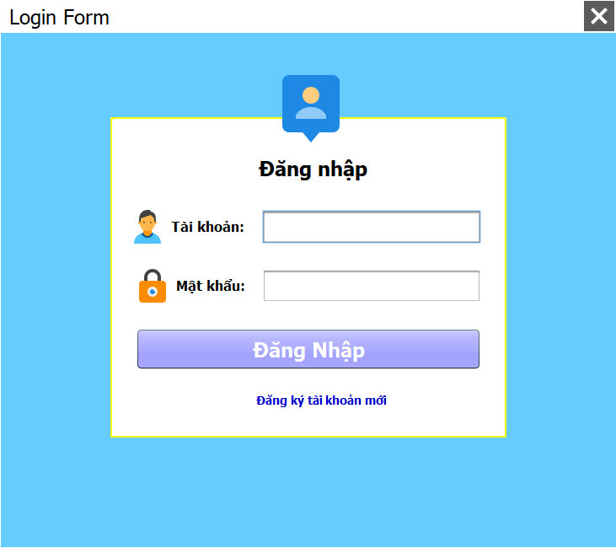

Điền thông tin tài khoản và mật khẩu và nhấn nút “Đăng nhập”. Chương trình sẽ kiểm tra các ô nhập liệu, và thông báo lỗi nếu không tìm thấy thông tin tài khoản.

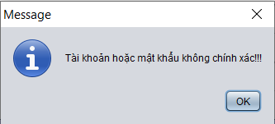  
Mô tả:

* Dữ liệu được lấy từ bảng Players để so sánh dữ liệu nhập vào.

|  |  |  |  |  |  |  |
| --- | --- | --- | --- | --- | --- | --- |
| No | Name | Type | Validation | Event | Description | Status |
| 1 | Tài khoản | JTextField |  |  | Tên đăng nhập của người chơi | Enable |
| 2 | Mật khẩu | JPasswordField | Not null |  | Mật khẩu của người chơi | Enable |
| 3 | Đăng nhập | JButton | Not null | Action Performed | Nhấn để đăng nhập | Enable |
| 4 | Đăng ký | JLabel |  | Action Performed | Nhấn để đăng ký | Enable |

1. **Đăng ký**

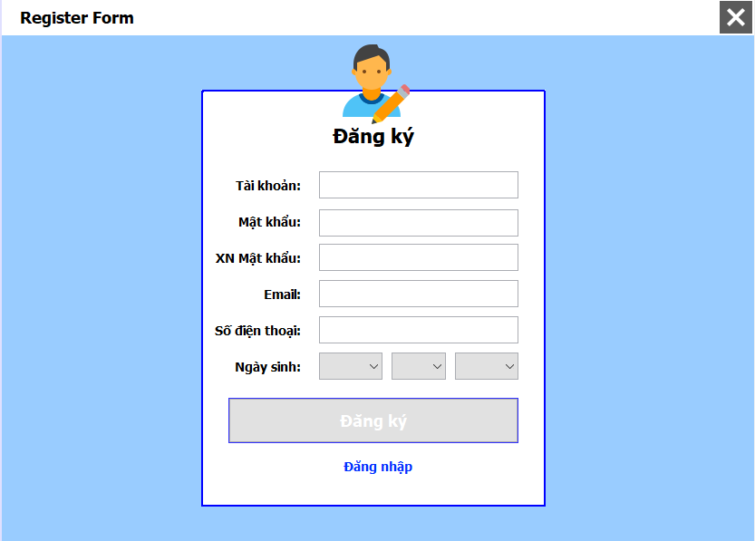Điền thông tin và nhấn nút “Đăng ký”. Chương trình kiểm tra các ô nhập liệu, và thông báo lỗi nếu cái ô nhập liệu để trống.

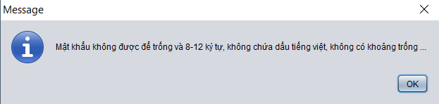

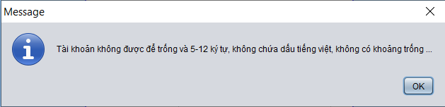

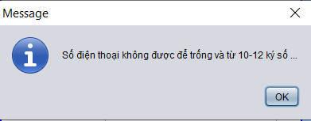

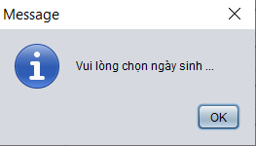 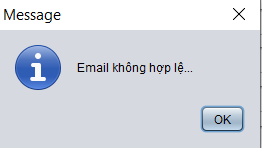

Thông báo nếu mật khẩu và xác nhận mật khẩu không giống nhau.

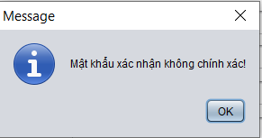

Nếu tài khoản đã tồn tại trong Cơ sở dữ liệu thì hiển thị thông báo lỗi.

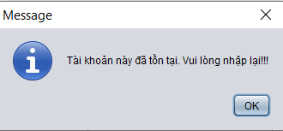

Trường hợp các thông tin nhập vào các ô hợp lệ sẽ lưu vào Cơ sở dữ liệu, hiện thông báo thành công và chuyển sang trang Đăng nhập cho người chơi.

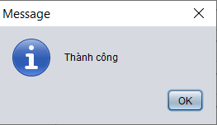

Mô tả:

* Dữ liệu được lấy từ bảng Players để so sánh tài khoản nhập vào có bị trùng hay không.
* Dữ liệu hợp lệ sẽ được lưu xuống bảng Players.

|  |  |  |  |  |  |  |
| --- | --- | --- | --- | --- | --- | --- |
| No | Name | Type | Validation | Event | Description | Status |
| 1 | Tài khoản | JTextField |  |  | Tên đăng nhập của người chơi | Enable |
| 2 | Mật khẩu | JPasswordField | Not null |  | Nhập mật khẩu | Enable |
| 3 | Xác nhận mật khẩu | JPasswordField | Not null |  | Nhập lại mật khẩu | Enable |
| 4 | Email | JTextField | Not null |  | Nhập email | Enable |
| 5 | Số điện thoại | JTextField | Not null |  | Nhập số điện thoại | Enable |
| 6 | Ngày Sinh | JTextField | Not null |  | Nhập ngày sinh | Enable |
| 7 | Đăng ký | JButton |  | Action Performed | Nhấn để đăng ký | Enable |
| 8 | Đăng nhập | JLabel |  | Action Performed | Nhấn để đăng nhập | Enable |

1. **Hướng dẫn**

Khi người chơi bấm vào Hướng dẫn trong giao diện game, người chơi sẽ vào xem hướng dẫn cách chơi game.

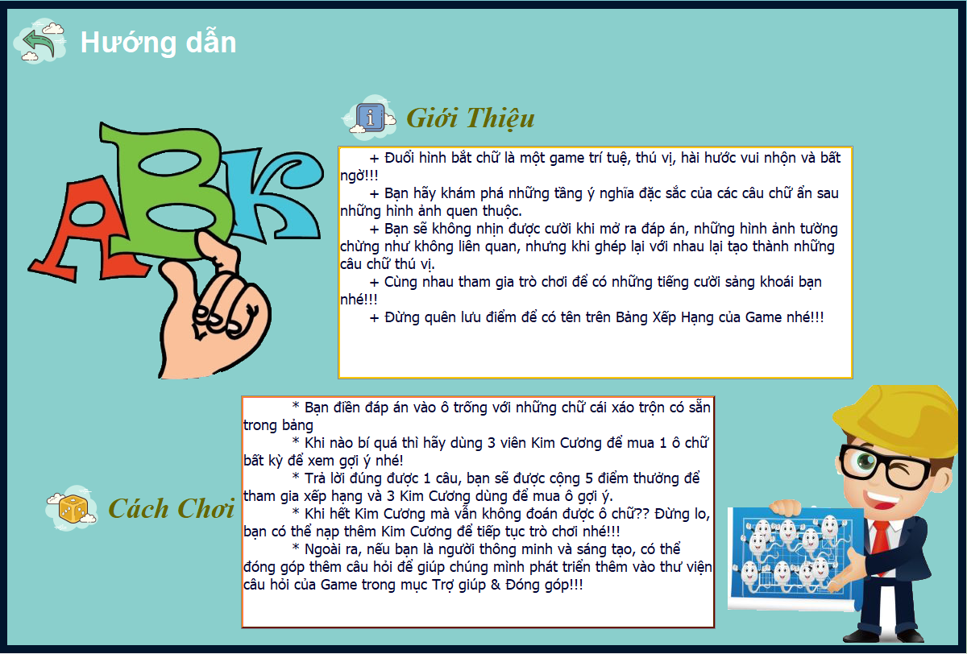

Mô tả:

|  |  |  |  |  |  |  |
| --- | --- | --- | --- | --- | --- | --- |
| **No** | **Name** | **Type** | **Validation** | **Event** | **Description** | **Status** |
| 1 | Trở về | JLabel |  | Action Performed | Trở về giao diện trước đó | Enable |
| 2 | Giới thiệu | JTextPane |  |  | Giới thiệu game | Disable |
| 3 | Cách chơi | JTextPane |  |  | Hướng dẫn chơi | Disable |

1. **Thông tin**

Khi người chơi bấm vào Thông tin trong giao diện game, người chơi sẽ vào xem thông tin game.

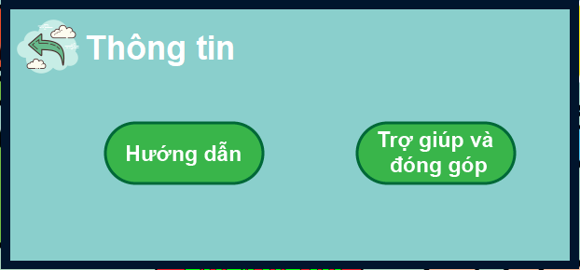

Mô tả:

|  |  |  |  |  |  |  |
| --- | --- | --- | --- | --- | --- | --- |
| **No** | **Name** | **Type** | **Validation** | **Event** | **Description** | **Status** |
| 1 | Trở về | JLabel |  | Action Performed | Trở về giao diện trước đó | Enable |
| 2 | Hướng dẫn | JLabel |  |  | Hướng dẫn chơi game | Enable |
| 3 | Trợ giúp và đóng góp | JLabel |  |  | Nhấn vào để đóng góp cho nhà phát triển | Enable |

1. **Trợ giúp và đóng góp**

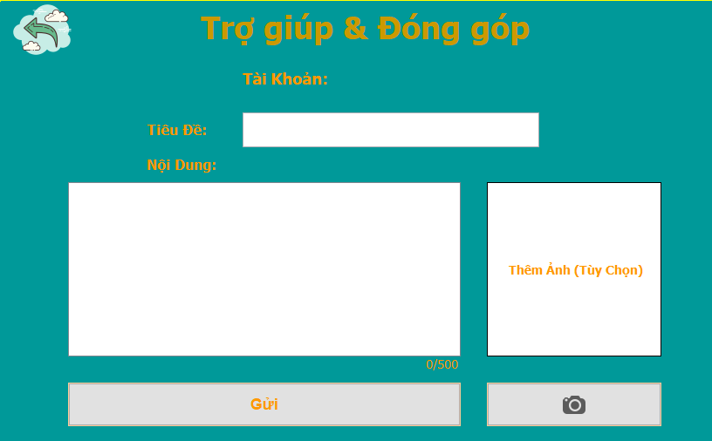Khi người chơi có câu hỏi hay có những thắc mắc liên quan đến game có thể gửi yêu cầu cho nhà phát triển.

Mô tả:

|  |  |  |  |  |  |  |
| --- | --- | --- | --- | --- | --- | --- |
| **No** | **Name** | **Type** | **Validation** | **Event** | **Description** | **Status** |
| 1 | Trở về | JLabel |  | Action Performed | Trở về giao diện trước đó | Enable |
| 2 | Tên tài khoản | JLabel |  |  | Tên tài khoản người chơi | Enable |
| 3 | Tiêu đề | JTextField | Not null |  | Tiêu đề người chơi đặt | Enable |
| 4 | Nội dung | JTextArea | Not null |  | Nội dung người chơi muốn gửi cho Admin | Enable |
| 5 | Hình ảnh | JButton |  | Action Performed | Thêm hình ảnh người chơi đóng góp câu hỏi | Enable |
| 6 | Gửi | JButton |  | Action Performed | Nhấn để gửi | Enable |

1. **Điểm cao**

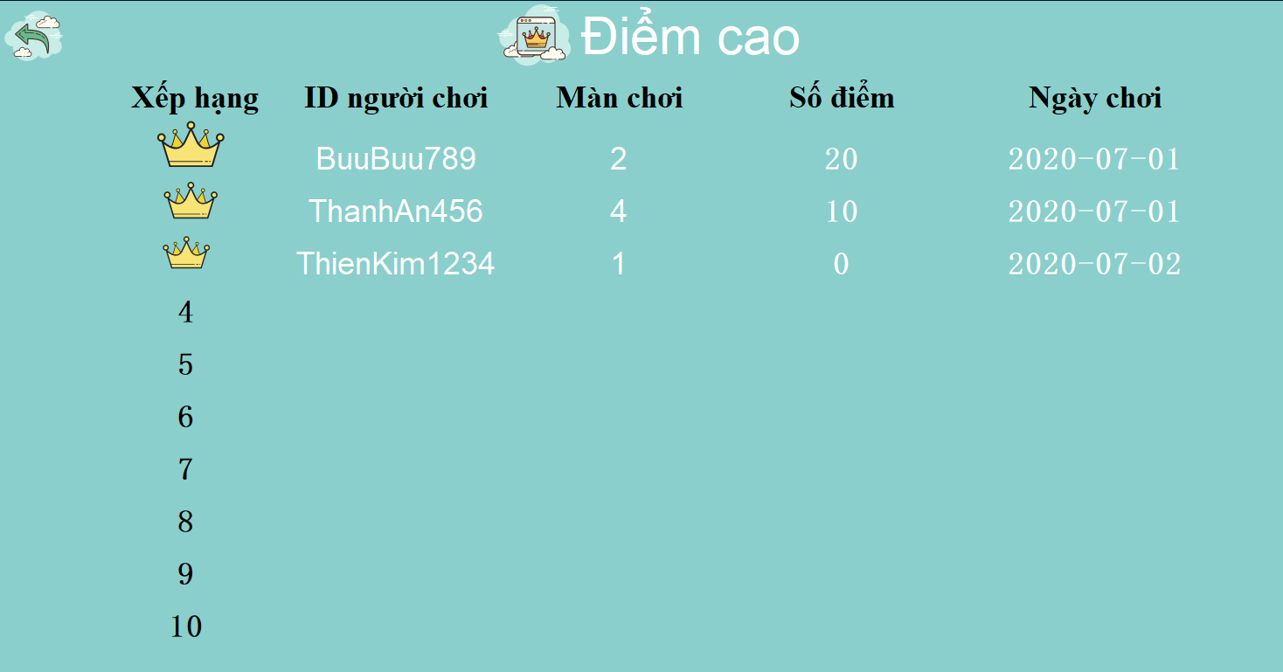Khi người chơi bấm vào Điểm cao trong giao diện game, người chơi sẽ vào xem bảng xếp hạng người chơi của game. Xếp hạng sẽ dựa theo số điểm và ngày chơi của người chơi.

1. **Cửa hàng**

Khi người chơi bấm vào Cửa hàng trong giao diện game, người chơi sẽ vào xem và mua kim cương cho game.

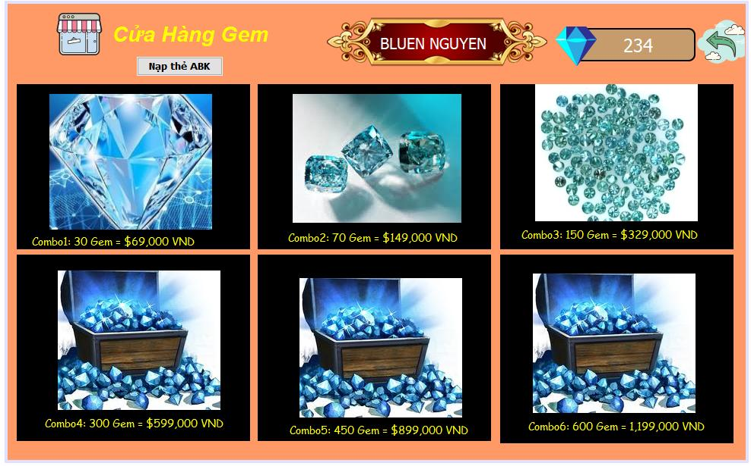Mô tả:

|  |  |  |  |  |  |  |
| --- | --- | --- | --- | --- | --- | --- |
| **No** | **Name** | **Type** | **Validation** | **Event** | **Description** | **Status** |
| 1 | Trở về | JLabel |  | Action Performed | Trở về giao diện trước đó | Enable |
| 2 | Thông tin người chơi | JLabel |  |  | Thông tin của người chơi | Enable |
| 3 | Số kim cương người chơi | JLabel |  |  | Số kim cương hiện có của người chơi | Enable |
| 4 | Combo kim cương |  |  |  | Các combo kim cương cho người chơi chọn và mua. | Enable |
| 5 | Nạp thẻ | JButton |  | Action Performed | Nạp thẻ do nhà phát triển phát hành | Enable |

Khi người chơi chọn vào một trong số các combo có sẵn của game thì người chơi được yêu cầu thanh toán.

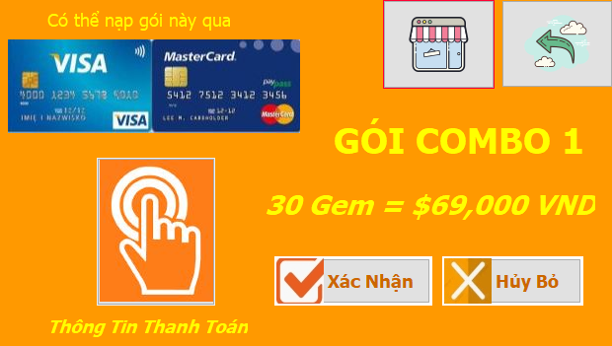

Để thanh toán người chơi cần điền thông tin thanh toán trước sau đó mới có thể xác nhận mua kim cương.

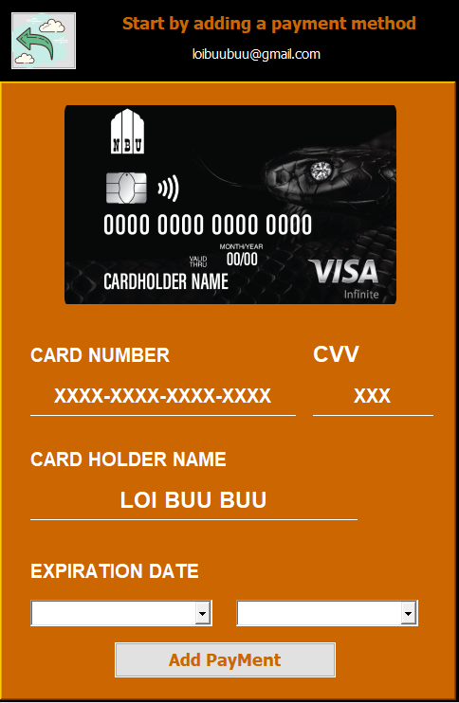

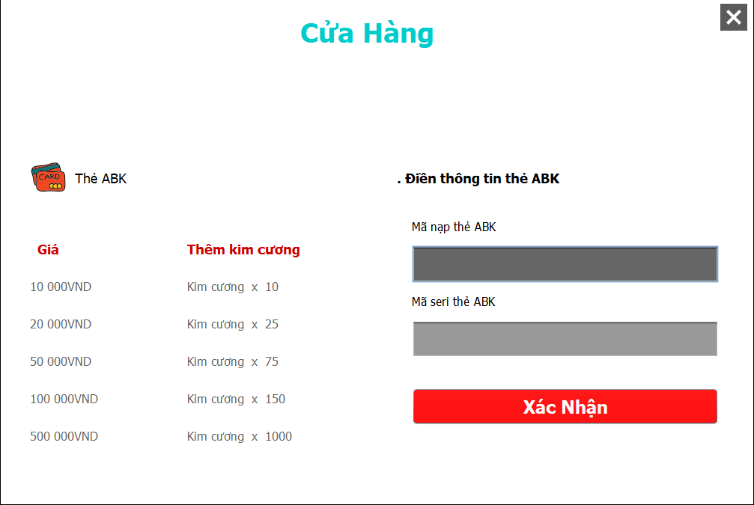Khi bạn nhấn chọn Nạp thẻ ABK, sẽ hiển thị bảng cho người chơi điền thông tin để mua kim cương.

1. **Chơi game**

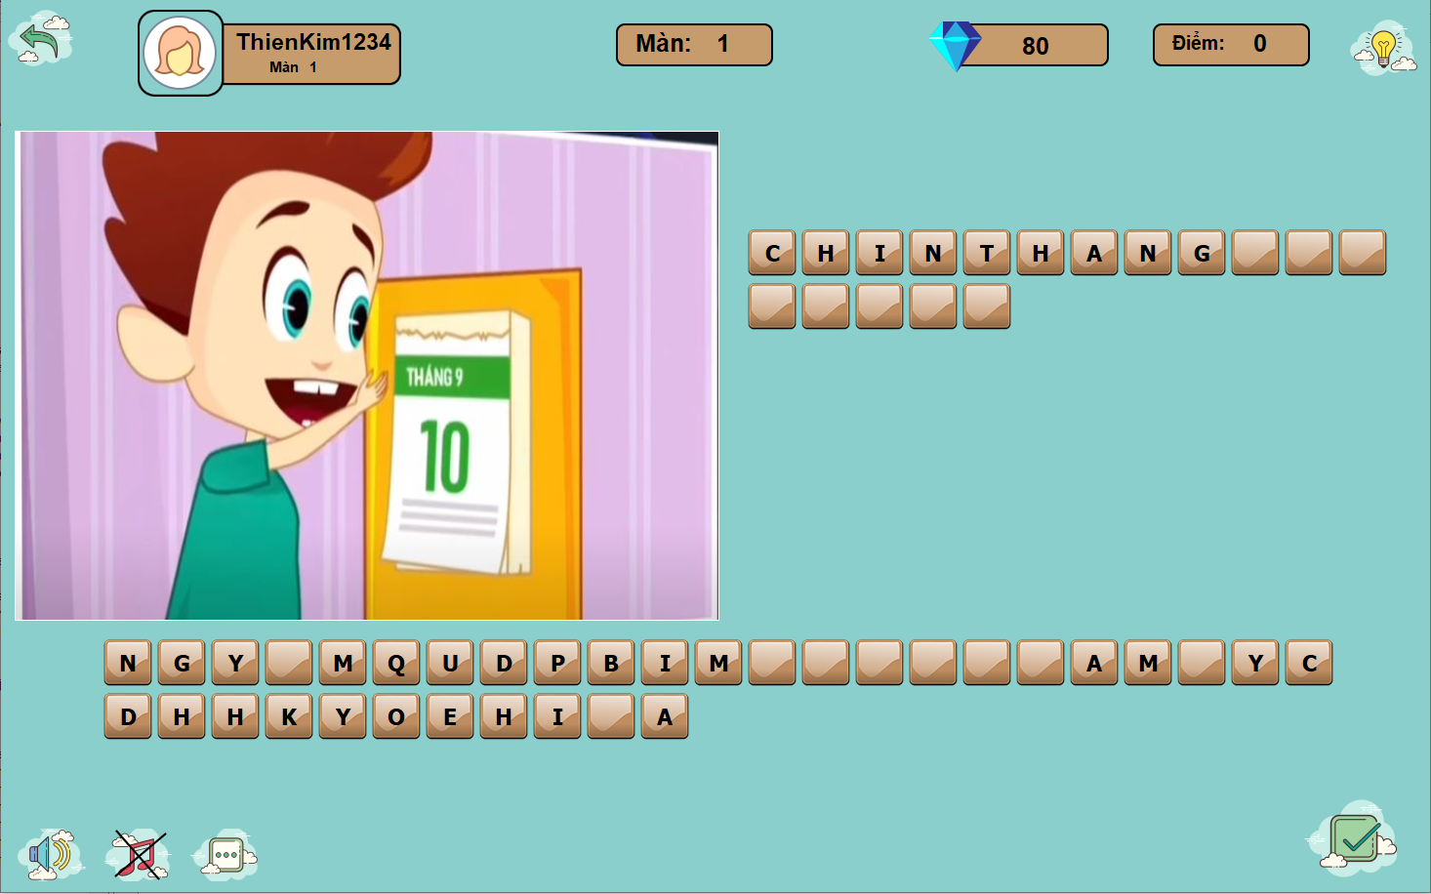Khi người chơi bấm vào Chơi ngay trong giao diện chính, người chơi sẽ vào chơi game.

Mô tả:

|  |  |  |  |  |  |  |
| --- | --- | --- | --- | --- | --- | --- |
| **No** | **Name** | **Type** | **Validation** | **Event** | **Description** | **Status** |
| 1 | Thông tin cá nhân | jLabel |  | Action  Performed | Thông tin cá nhân của người chơi | Enable |
| 2 | Màn chơi | jLabel |  |  | Màn chơi hiện tại | Disable |
| 3 | Kim cương | jLabel |  |  | Số kim cương của người chơi | Disable |
| 4 | Điểm | jLabel |  |  | Điểm của người chơi | Disable |
| 5 | Gợi ý | jLabel |  | Action  Performed | Gợi ý cho người chơi | Enable |
| 6 | Hình ảnh | jLabel |  |  | Hình ảnh của màn chơi | Disable |
| 7 | Đáp án | jLabel |  |  | Đáp án của người chơi | Enable |
| 8 | Các ô lựa chọn | jLabel |  | Action  Performed | Các ô để người chơi lựa chọn chữ | Enable |
| 9 | Kiểm tra | jButton |  | Action  Performed | Kiểm tra đáp án của người chơi | Enable |
| 10 | Âm thanh | jLabel |  | Action  Performed | Nhấn bật / tắt âm thanh | Enable |
| 11 | Nhạc nền | jLabel |  | Action  Performed | Nhấn bật / tắt nhạc nền | Enable |
| 12 | Thông tin | jLabel |  | Action  Performed | Nhấn để xem thông tin | Enable |

1. **Thông tin người chơi**

Khi người chơi nhấn vào thông tin người chơi của giao diện game thì người chơi sẽ thấy thông tin của mình và có thể thay đổi chúng.

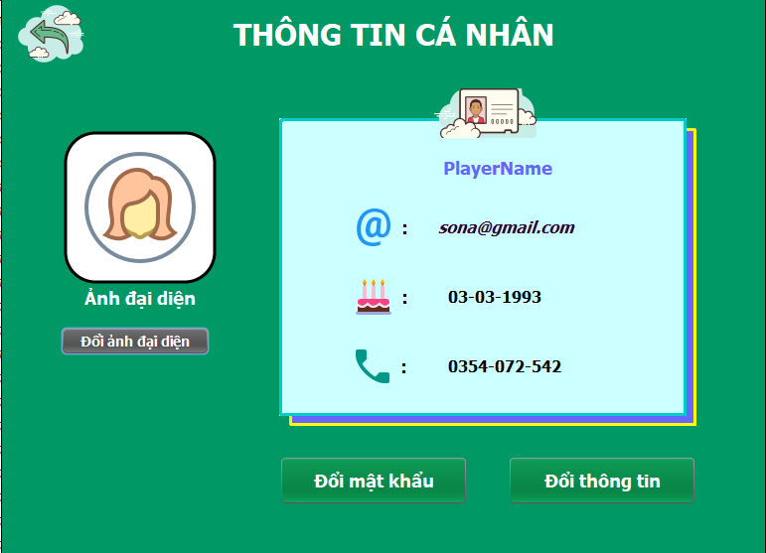

Mô tả:

|  |  |  |  |  |  |  |
| --- | --- | --- | --- | --- | --- | --- |
| **No** | **Name** | **Type** | **Validation** | **Event** | **Description** | **Status** |
| 1 | Trở về | JLabel |  |  | Nhấn để trở về trang game | Enable |
| 2 | Ảnh đại diện | JLabel |  |  | Ảnh đại diện của người chơi | Enable |
| 3 | Đổi ảnh đại diện | JButton |  |  | Nhấn để thay đổi ảnh đại diện | Enable |
| 4 | Tên tài khoản | JLabel |  |  | Tên tài khoản người chơi | Enable |
| 5 | Email | JLabel |  |  | Email người chơi | Enable |
| 6 | Ngày sinh | JLabel |  |  | Ngày sinh người chơi | Enable |
| 7 | Số điện thoại | JLabel |  |  | Số điện thoại người chơi | Enable |
| 8 | Đổi mật khẩu | JButton |  |  | Nhấn để đổi mật khẩu | Enable |
| 9 | Đổi thông tin | JButton |  |  | Nhấn để đổi thông tin | Enable |

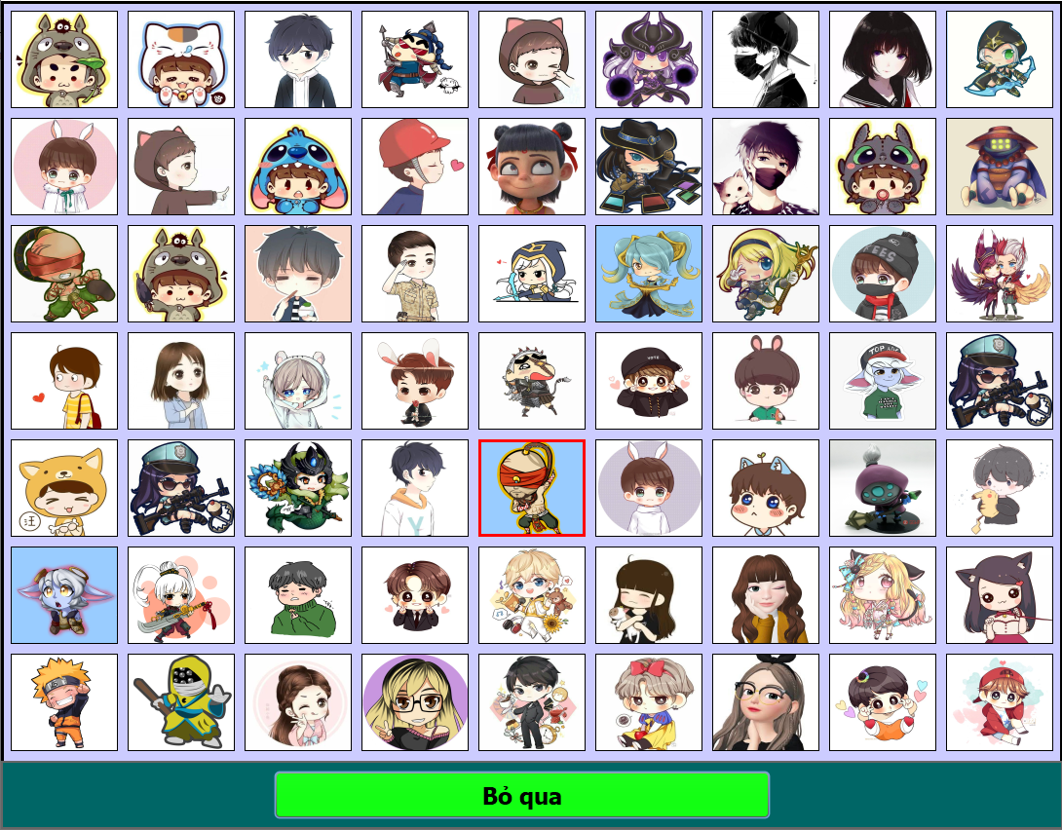Khi người chơi nhấn vào đổi ảnh đại diện sẽ hiển thị bảng ảnh đại diện có sẵn để người chơi chọn.

Khi người chơi nhấn vào Đổi mật khẩu sẽ cho phép người chơi đổi mật khẩu.

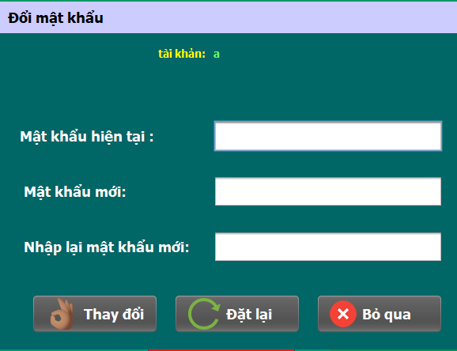

Mô tả:

|  |  |  |  |  |  |  |
| --- | --- | --- | --- | --- | --- | --- |
| **No** | **Name** | **Type** | **Validation** | **Event** | **Description** | **Status** |
| 1 | Tài khoản | JLabel |  |  | Tên tài khoản người chơi | Enable |
| 2 | Mật khẩu hiện tại | JPasswordField | Not null |  | Mật khẩu hiện tại của người chơi | Enable |
| 3 | Mật khẩu mới | JPasswordField | Not null |  | Mật khẩu mới | Enable |
| 4 | Nhập lại mật khẩu mới | JPasswordField | Not null |  | Nhập lại mật khẩu mới | Enable |
| 5 | Thay đổi | JButton |  | Action Performed | Nhấn để thay đổi | Enable |
| 6 | Đặt lại | JButton |  | Action Performed | Nhấn để đặt lại | Enable |
| 7 | Bỏ qua | JButton |  | Action Performed | Nhấn để thoát | Enable |

Khi người chơi nhấn vào Đổi thông tin, sẽ cho phép người chơi thay đổi thông tin cá nhân.

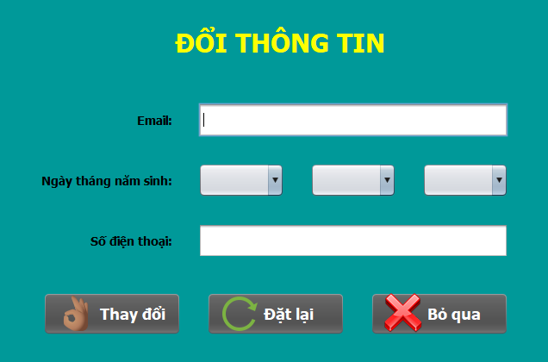

Mô tả:

|  |  |  |  |  |  |  |
| --- | --- | --- | --- | --- | --- | --- |
| **No** | **Name** | **Type** | **Validation** | **Event** | **Description** | **Status** |
| 1 | Email | JLabel |  |  | Email người chơi muốn thay đổi | Enable |
| 2 | Ngày sinh |  |  |  | Ngày sinh người chơi muốn thay đổi | Enable |
| 3 | Số điện thoại | JLabel |  |  | Số điện thoại người chơi muốn thay đổi | Enable |
| 4 | Thay đổi | JButton |  | Action Performed | Nhấn để thay đổi | Enable |
| 5 | Đặt lại | JButton |  | Action Performed | Nhấn để đặt lại | Enable |
| 6 | Bỏ qua | JButton |  | Action Performed | Nhấn để thoát | Enable |

1. **TRANG ADMIN**
2. **Đăng nhập**

Admin phải đăng nhập mới có thể vào ứng dụng quản lý dành cho admin



Điền thông tin tài khoản và mật khẩu và nhấn nút “Đăng nhập”. Chương trình sẽ kiểm tra các ô nhập liệu, và thông báo lỗi nếu không tìm thấy thông tin tài khoản.

  
Mô tả:

* Dữ liệu được lấy từ bảng Players để so sánh dữ liệu nhập vào.

|  |  |  |  |  |  |  |
| --- | --- | --- | --- | --- | --- | --- |
| No | Name | Type | Validation | Event | Description | Status |
| 1 | Tài khoản | JTextField |  |  | Tên đăng nhập của người chơi | Enable |
| 2 | Mật khẩu | JPasswordField | Not null |  | Mật khẩu của người chơi | Enable |
| 3 | Đăng nhập | JButton | Not null | Action Performed | Nhấn để đăng nhập | Enable |

1. **Giao diện quản lý**

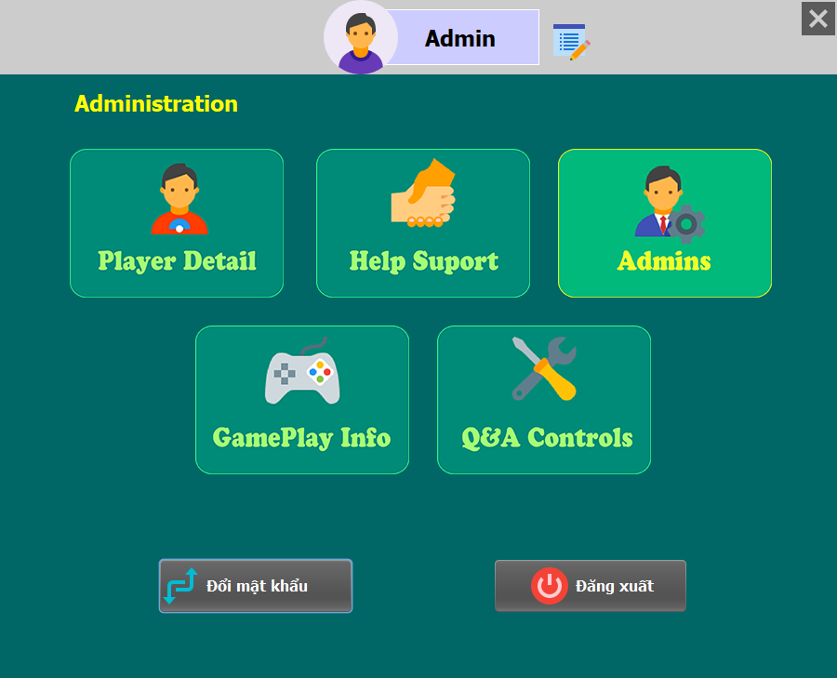Sau khi đăng nhập thành công, Admin sẽ chuyển đến giao diện quản lý.

Mô tả:

|  |  |  |  |  |  |  |
| --- | --- | --- | --- | --- | --- | --- |
| **No** | **Name** | **Type** | **Validation** | **Event** | **Description** | **Status** |
| 1 | Tài khoản | jLabel |  |  | Tên của admin đang sử dụng |  |
| 2 | Thay đổi | jLabel |  | Action  Performed | Cho phép thay đổi thông tin admin | Enable |
| 3 | Players Details | jLabel |  | Action  Performed | Thông tin người chơi | Enable |
| 4 | Help Support | jLabel |  | Action  Performed | Thông tin trợ giúp và đóng góp | Enable |
| 5 | Admins | jLabel |  | Action  Performed | Thông tin của Admins | Enable |
| 6 | GamePlay Info | jLabel |  | Action  Performed | Thông tin về game | Enable |
| 7 | Q&A Controls | jLabel |  | Action  Performed | Quán lý câu hỏi & trả lời | Enable |
| 8 | Đổi mật khẩu | jButton |  | Action  Performed | Thay đổi mật khẩu | Enable |
| 9 | Đăng xuất | jButton |  | Action  Performed | Đăng xuất khỏi ứng dụng | Enable |

Khi nhấn vào biểu tượng cây bút chì, sẽ hiển thị bảng để thay đổi thông tin Admin.

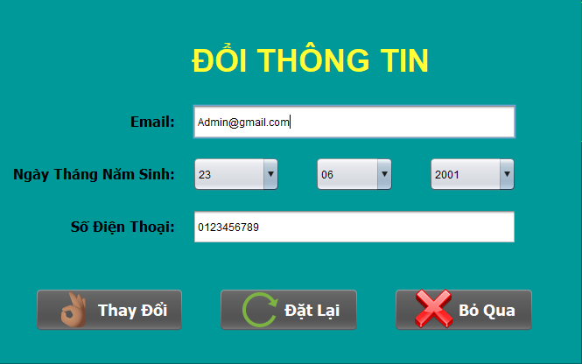

Mô tả:

|  |  |  |  |  |  |  |
| --- | --- | --- | --- | --- | --- | --- |
| **No** | **Name** | **Type** | **Validation** | **Event** | **Description** | **Status** |
| 1 | Email | jLabel | Not null |  | Email thay đổi | Enable |
| 2 | Ngày sinh | jLabel | Not null |  | Ngày sinh thay đổi | Enable |
| 3 | Số điện thoại | jLabel | Not null |  | Số điện thoại thay đổi | Enable |
| 4 | Submit | jButton |  | Action Performed | Đồng ý thay đổi | Enable |
| 5 | Reset | jButton |  | Action Performed | Đặt lại | Enable |
| 6 | Cancel | jButton |  | Action Performed | Hủy thay đổi | Enable |
| 7 |  |  |  |  |  |  |

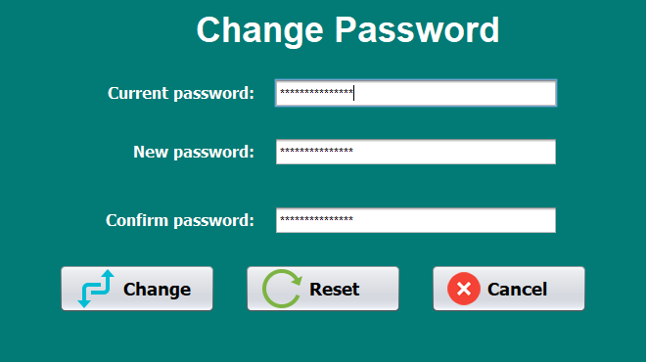Khi nhấn vào Change Password, sẽ hiển thị bảng để thay đổi mật khẩu.

Mô tả:

|  |  |  |  |  |  |  |
| --- | --- | --- | --- | --- | --- | --- |
| **No** | **Name** | **Type** | **Validation** | **Event** | **Description** | **Status** |
| 1 | Current password | jPassword | Not null |  | Mật khẩu hiện tại | Enable |
| 2 | New password | jPassword | Not null |  | Mật khẩu mới | Enable |
| 3 | Confirm password | jPassword | Not null |  | Xác nhận mật khẩu mới | Enable |
| 4 | Change | jButton |  | Action  Performed | Thay đổi mật khẩu | Enable |
| 5 | Reset | jButton |  | Action  Performed | Đặt lại | Enable |
| 6 | Cancel | jButton |  | Action  Performed | Hủy thay đổi | Enable |

1. **Quản lý Players**

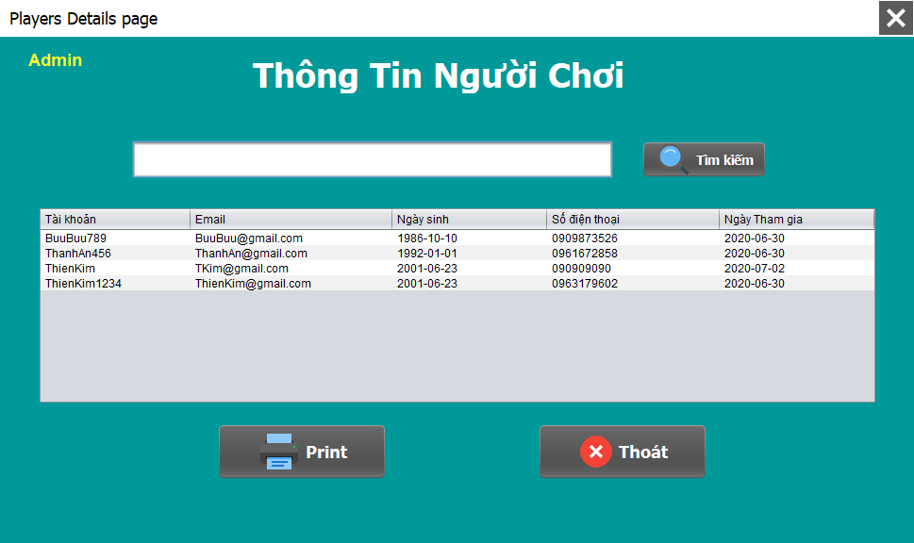Bảng Players Details cho phép Admin quản lý danh sách Player trong bảng menu.

Mô tả:

* Dữ liệu được lấy từ bảng Players.

|  |  |  |  |  |  |  |
| --- | --- | --- | --- | --- | --- | --- |
| **No** | **Name** | **Type** | **Validation** | **Event** | **Description** | **Status** |
| 1 | Search | jButton |  | Action  Performed | Tìm kiếm | Enable |
| 2 | Players Table | jTable |  |  | Bảng thông tin người chơi | Disable |
| 3 | Print | jButton |  | Action  Performed | In thông tin | Enable |
| 4 | Cancel | jButton |  | Action  Performed | Hủy | Enable |

1. **Quản lý Admins**

* 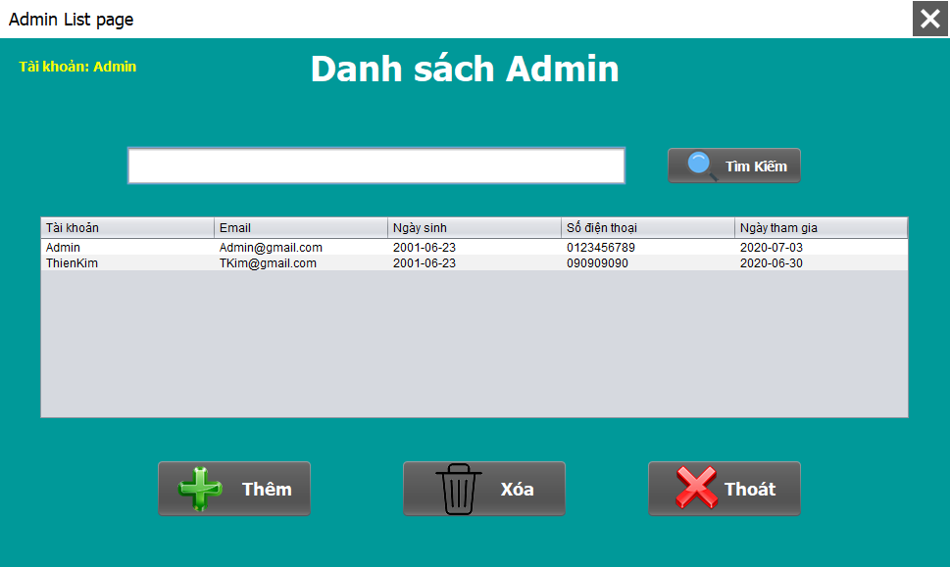Sau khi bấm vào Admins thì sẽ hiển thị trang Admins để quản lý.

Mô tả:

|  |  |  |  |  |  |  |
| --- | --- | --- | --- | --- | --- | --- |
| **No** | **Name** | **Type** | **Validation** | **Event** | **Description** | **Status** |
| 1 | Search | jButton |  | Action Performed | Tìm kiếm | Enable |
| 2 | Admins Table | jTable |  |  | Thông tin admins | Disable |
| 3 | Insert | jButton |  | Action  Performed | Thêm admin | Enable |
| 4 | Delete | jButton |  | Action  Performed | Xóa admin | Enable |
| 5 | Cancel | jButton |  | Action  Performed | Hủy | Enable |

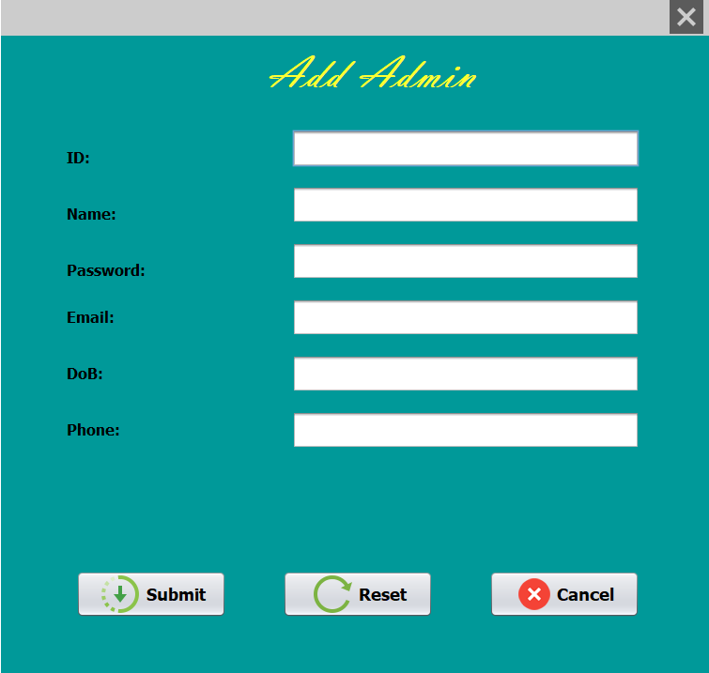Khi nhấn vào Insert, sẽ hiển thị trang để thêm admin mới.

Mô tả:

|  |  |  |  |  |  |  |
| --- | --- | --- | --- | --- | --- | --- |
| **No** | **Name** | **Type** | **Validation** | **Event** | **Description** | **Status** |
| 1 | ID | jLabel | Not null |  | ID của admin | Enable |
| 2 | Name | jLabel | Not null |  | Tên admin | Enable |
| 3 | Password | jLabel | Not null |  | Mật khẩu admin | Enable |
| 4 | Email | jLabel | Not null |  | Email admin | Enable |
| 5 | DoB | jLabel | Not null |  | Ngày sinh admin | Enable |
| 6 | Phone | jLabel | Not null |  | Số điện thoại admin | Enable |
| 7 | Submit | jButton |  | Action  Performed | Đồng ý | Enable |
| 8 | Reset | jButton |  | Action  Performed | Đặt lại | Enable |
| 9 | Cancel | jButton |  | Action  Performed | Hủy | Enable |

1. **Quản lý Help Support**

* Đây là giao diện quản lý các phản hồi từ những người chơi

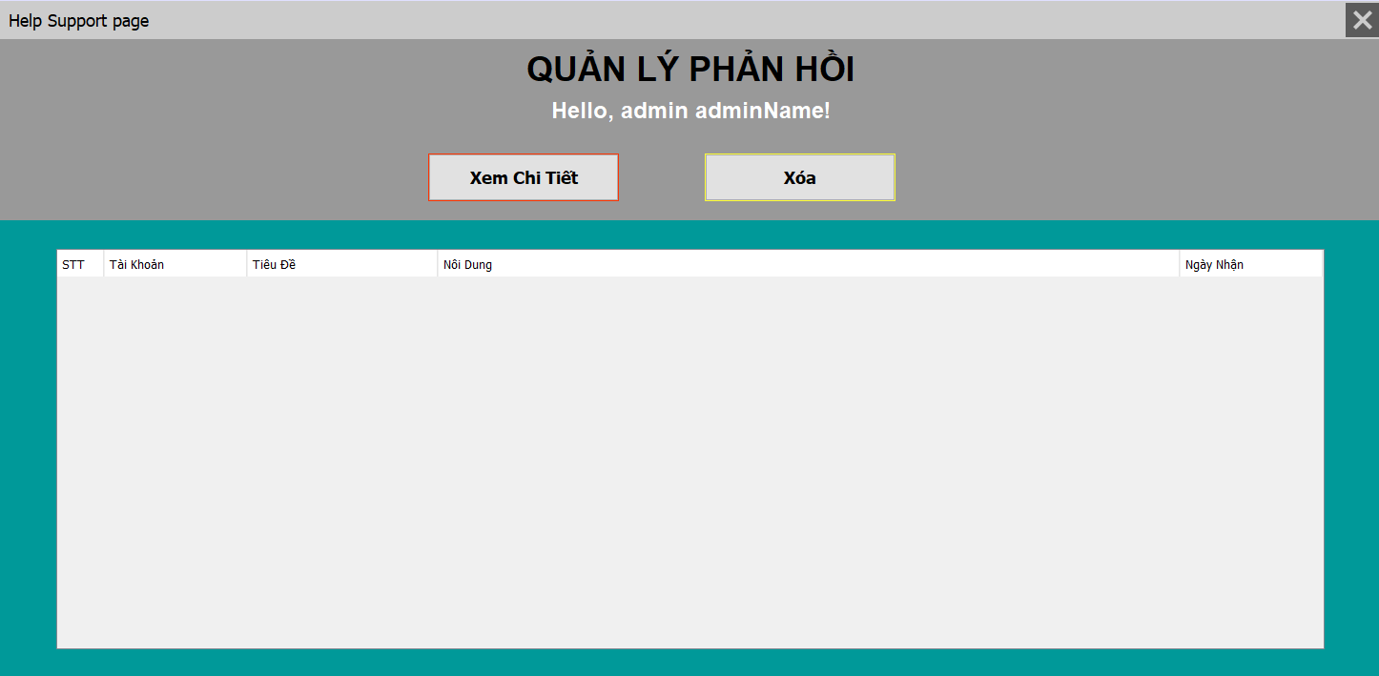

* 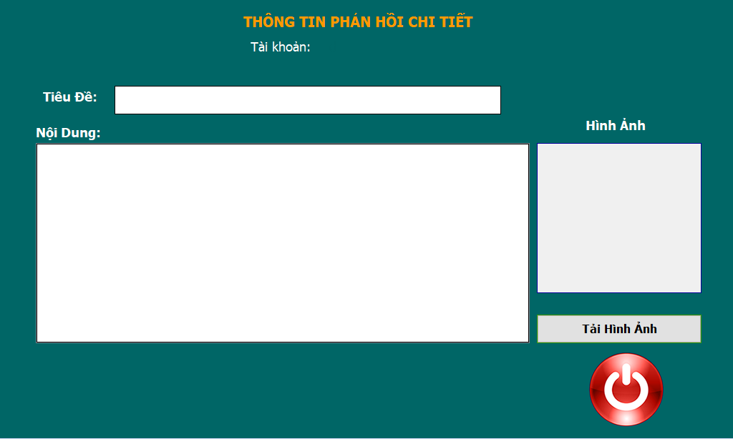Khi admin muốn phản hồi cho người chơi thì admin sẽ điền vào form này.

Mô tả:

|  |  |  |  |  |  |  |
| --- | --- | --- | --- | --- | --- | --- |
| **No** | **Name** | **Type** | **Validation** | **Event** | **Description** | **Status** |
| 1 | Tên tài khoản | JLabel |  |  | Tên tài khoản người chơi | Enable |
| 2 | Tiêu đề | JTextField | Not null |  | Tiêu đề người chơi đặt | Enable |
| 3 | Nội dung | JTextArea | Not null |  | Nội dung người chơi muốn gửi cho Admin | Enable |
| 4 | Hình ảnh | JButton |  | Action Performed | Thêm hình ảnh người chơi đóng góp câu hỏi | Enable |
| 5 | Gửi | JButton |  | Action Performed | Nhấn để gửi | Enable |

1. 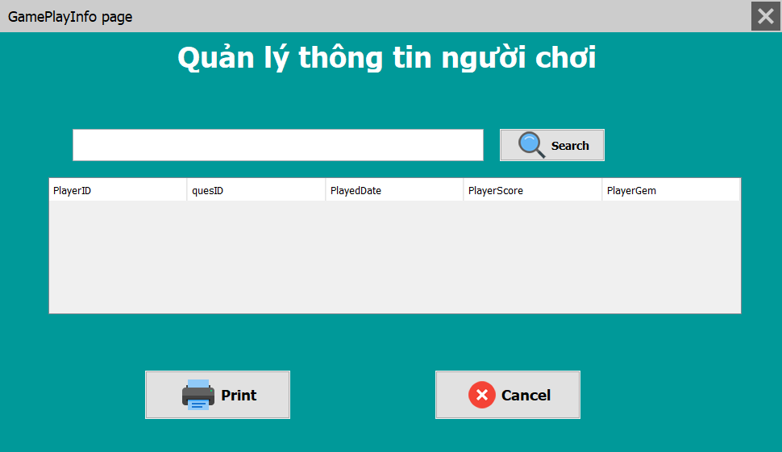**Quản lý thông tin của game**

Mô tả:

|  |  |  |  |  |  |  |
| --- | --- | --- | --- | --- | --- | --- |
| **No** | **Name** | **Type** | **Validation** | **Event** | **Description** | **Status** |
| 1 | Search | jButton |  | Action Performed | Tìm kiếm | Enable |
| 2 | Gameplay Info Table | jTable |  |  | Bảng thông tin chơi game | Disable |
| 3 | Print | jButton |  | Action  Performed | In bảng | Enable |
| 4 | Cancel | jButton |  | Action  Performed | Hủy | Enable |

1. **Quản lý Question & Answer**

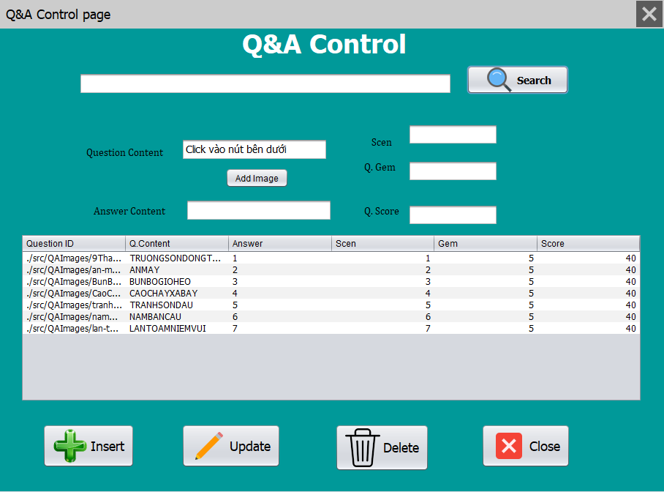

Mô tả:

|  |  |  |  |  |  |  |
| --- | --- | --- | --- | --- | --- | --- |
| **No** | **Name** | **Type** | **Validation** | **Event** | **Description** | **Status** |
| 1 | Search | jButton |  | Action Performed | Tìm kiếm | Enable |
| 2 | Q&A Table | jTable |  |  | Bảng câu hỏi và trả lời | Disable |
| 3 | Insert | jButton |  | Action  Performed | Thêm câu hỏi | Enable |
| 4 | Update | jButton |  | Action  Performed | Chỉnh sửa câu hỏi | Enable |
| 5 | Delete | jButton |  | Action  Performed | Xóa câu hỏi | Enable |
| 6 | Cancel | jButton |  | Action  Performed | Hủy | Enable |

**Tasksheet:**

|  |  |  |  |  |  |  |
| --- | --- | --- | --- | --- | --- | --- |
| **Members Group** | | **Date Preparation Of Activity Plan** | | | | |
| **No** | **Name** | **Description Task** | | **Start Date** | **End Date** | **Status** |
| 1 | Nguyễn Ngọc Thiên Kim | **Ứng dụng người chơi:**  - Trang chơi game  - Trang lưu kết quả  - Trang cài đặt  - Trang thông tin người chơi | | 28/05/2020 | 05/06/2020 | Hoàn thành |
| 2 | Lôi Bửu Bửu | **Ứng dụng người chơi:**  - Trang Trợ giúp và đóng góp  **Ứng dụng admin:**  - Trang câu hỏi và trả lời  - Trang Trợ giúp và đóng góp | | 28/05/2020 | 05/06/2020 | Hoàn thành |
| 3 | Lê Thanh Ân | **Ứng dụng người chơi:**  - Trang đăng nhập/ Đăng ký  **Ứng dụng admin:**  - Trang đăng nhập  - Trang admin/ người chơi | | 28/05/2020 | 05/06/2020 | Hoàn thành |
|  | | | | | | |
| **Teacher** | | | **Team Leader** | | | |
|  | | |  | | | |
| **Lê Mộng Thúy** | | | **Nguyễn Ngọc Thiên Kim** | | | |